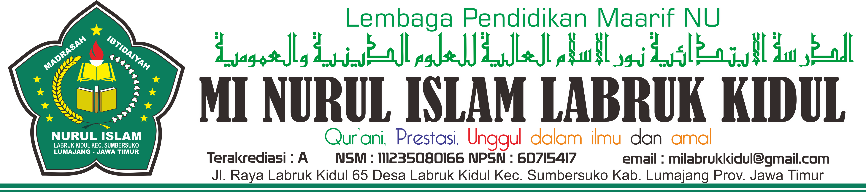

Nomor : 060/MINI.L-Kid/30.02.02/S.1-3/XII/2019
Lamp : -
Sifat : -
Perihal : Pemberitahuan

K e p a d a
Yth. Bapak/Ibu Wali Murid Kelas 1 s/d 6
MIS. Nurul Islam Labruk Kidul
Di
T e m p a t

Assalamu’alaikum Wr, Wb.

Dengan mengharap ridho Allah SWT, semoga kita semua diberi karunianya sehingga kita semua dapat melaksanakan kegiatan dengan baik dan lancar, amin.
Sehubungan dengan beakhirnya kegiatan pembelajaran Semester Ganjil Tahun Pelajaran 2019/2020. Maka seluruh siswa-siswi MIS Nurul Islam Labruk Kidul kelas 1 s/d 6 Belajar dirumah dengan rincian sebagai berikut :
No. | Tanggal | Kegiatan | Keterangan
1. | 20 Desember 2019 s/d 01 Januari 2020 | Libur Semester 1 | Kelas 1 s/d 6 Belajar di rumah
2. | 26 Desember 2019 | Pengambilan Raport Kelas 1, 2, 3  Pukul 08.00 WIB | Diambil Wali Murid
3. | 27 Desember 2019 | Pengambilan Raport Kelas 4, 5, 6  Pukul 08.00 WIB | Diambil Wali Murid
4. | 23 s/d 28 Desember 2019 | Les Kelas 6  Pukul 07.30 WIB | Kelas 1 s/d 5 Belajar di rumah
5. | 02 Januari 2020 | Pengembalian Raport  Pulang Pukul 09.00 WIB | Kelas 1 s/d 6 MASUK memakai kaos olahraga
6. | 03 Januari 2020 | Upacara HAB Kemenag | Kelas 1 s/d 6 Belajar di rumah

Dimohon kepada Orang Tua/Wali Murid untuk senantiasa ikut membimbing proses belajar anak dirumah.
Demikian surat pemberitahuan kami, atas perhatianya kami sampaikan terima kasih.

Wassalamu’alaikum Wr, Wb.
Labruk Kidul, 18 Desember 2019
Kepala Madrasah


SAHRONI,S.Pd.I

